2.1 为什么说科学研究是从问题开始的？
答：科学研究从问题开始，或者说科学始于问题而非观察；尽管通过观察可以引出问题，但在观察时必定带有问题，带有预期的设想，漫无目的的观察是不存在的。

2.2 欧拉是如何对“哥尼斯堡七桥问题”进行抽象的？
答：为了解决哥德斯堡七桥问题，欧拉用4个点代表4个城区，用关于这4个点的7条线表示4个城区之间的7座桥，从而得到一个含有4个点和7条线的无向图。这样做是基于该问题本质考虑的，它抽象出问题最本质的东西，忽视问题非本质的东西（如桥的长度、宽度等）。最终将哥尼斯堡七桥问题抽象为一个数学问题，即经过图中每边一次且仅一次的回路问题。欧拉在论文中论证了这样的回路是不存在的，后来，人们把有这样回路的图称为欧拉图。

2.3 简述“欧拉回路”与“哈密尔顿回路”的区别。
答：“哈密尔顿回路问题”是访问除原出发结点以外的每个结点一次且仅一次并回到出发点，而“欧拉回路问题”是访问每条边一次且仅一次并回到出发点。对任一给定的图是否存在“欧拉回路”前面已给出充分必要条件，而对任一给定的图是否存在“哈密尔顿回路”至今仍未找到满足该问题的充分必要条件。

2.4 判断下列图中，哪个存在欧拉路径，哪个存在欧拉回路。
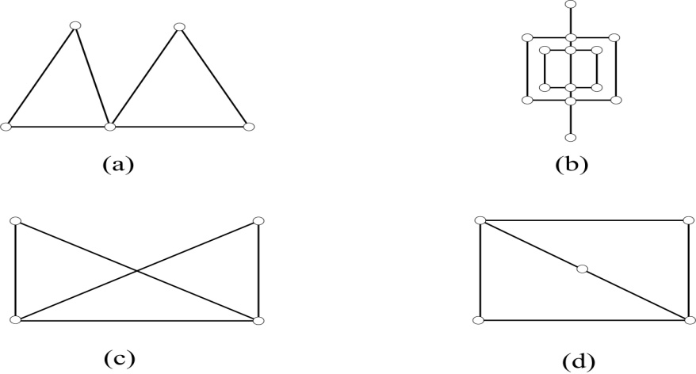
答：a、b、c、d都存在欧拉路径，a存在欧拉回路。

2.5 判断下列图中，哪个存在哈密尔顿回路
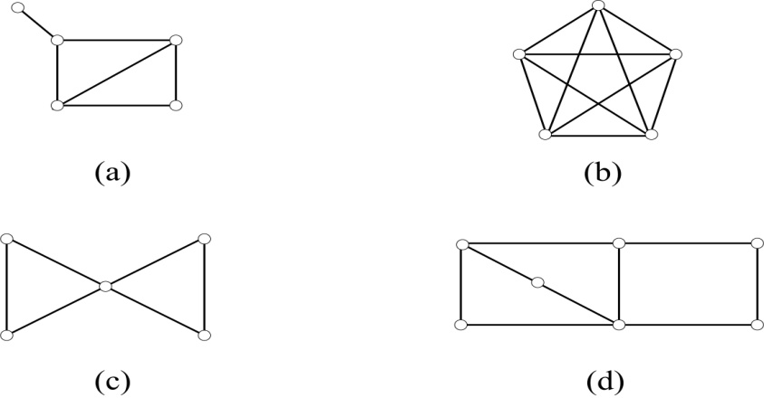
答：b存在哈密尔顿回路。

2.6赛纳河流经巴黎的这一段河中有两个岛，河岸与岛间架设了15座桥。如下图所示。问：（l）能否从某地出发，经过这15座桥各一次后再回到出发点？
（2）若不要求回到出发点，能否在一次散步中，穿过所有的桥各一次？若可以，请把路径写出。
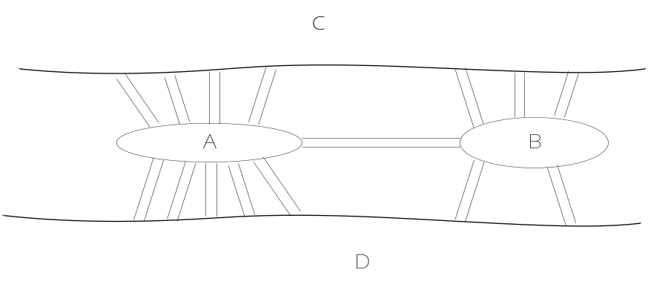
答：（1）不能
（2）可以，从C或D出发都能找到这样的路径。例如：C－A－C－A－C－B－C－B－A－D－A－D－A－D－B－D

2.7 以“梵天塔问题”为例，说明理论上可行的计算问题实际上并不一定能行。
答：对于许多问题，我们可以找到相应的算法，从而证明该问题在理论上是可计算的。例如，对于“梵天塔问题”，可以基于递归方法给出相应的求解算法。但是，由于该问题的复杂度过高，又使得实际上是不可行的。例如，对于“梵天塔问题”， 当盘子个数为64时，需要移动盘子的次数为2⁶⁴-1=18446744073709551615，如果每秒移动一次，也需要花费大约5849亿年的时间；假定计算机以每秒1000万个盘子的速度进行搬迁，则需要花费大约58490年的时间。

2.8什么是顺序程序？什么是并行程序？
答：略。

2.9 什么是NP类问题？请举例说明。
答：在计算复杂性理论中，将所有可以在多项式时间内求解的问题称为P类问题，而将所有在多项式时间内可以验证的问题称为NP类问题。例如“证比求易算法”。

2.10 简述阿姆达尔定律。
答：设f为求解某个问题的计算存在的必须串行执行的操作占整个计算的百分比，p为处理器的数目，S_{p}为并行计算机系统最大的加速能力（单位：倍），则
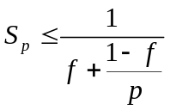
≤
设f=1%，p→∞，则S_{p}=100。这说明在并行计算机系统中即使有无穷多个处理器，若串行执行操作占全部操作的1%，则其解题速度与单处理器的计算机相比最多也只能提高100倍。因此，对难解性问题而言，单纯地提高计算机系统的速度是远远不够的，而降低算法复杂度的数量级才是最关键的问题。

2.11* 对于本质上可以进行并行计算的特定问题（如Google的搜索引擎，其计算本质上是并行的，该引擎可以在不同的处理器上运行不同的查询），阿姆达尔定律对这类问题适用吗？
答：适用。

2.12 简述停机问题。
答：停机问题是指：针对任意给定的图灵机和输入，寻找一个一般的算法（或图灵机），用于判定给定的图灵机在接收了初始输入后，能否到达终止状态，即停机状态。若能找到这样的算法，我们说停机问题可解，否则，不可解。换句话讲说，就是我们能不能找到这样一个测试程序，它能判断出任意的程序在接收了某个输入并执行后，能不能终止。若能，则停机问题可解，否则，不可解。

2.13 简述找零问题、背包问题与贪婪算法。
答：设有不同面值的钞票，要求用最小数量的钞票给顾客找某数额的零钱，这就是通常说的找零问题。
给定n种物品和一个背包，设W_{i}为物品i的重量，V_{i}为其价值，C为背包的重量容量，要求在重量容量的限制下，尽可能使装入的物品总价最大，这就是背包问题。
贪婪算法是一种传统的启发式算法，它采用逐步构造最优解的方法，即在算法的每个阶段，都作出在当时看上去最好的决策，以获得最大的“好处”，换言之，就是在每一个决策过程中都要尽可能的“贪”， 直到算法中的某一步不能继续前进时，算法才停止。在算法的过程中，“贪”的决策一旦作出，就不可再更改，作出“贪”的决策的依据称为贪婪准则。贪婪算法是从局部的最优考虑问题的解决方案，具有简单快捷的优点。但是，这种从局部，而不是从整体最优上考虑问题的算法，并不能保证求得的最后解为最优解。

2.14 简述“两军问题”。
答：两军问题可以这样描述：一支白军被围困在一个山谷中，山谷的两侧是蓝军。困在山谷中的白军人数多于山谷两侧的任一支蓝军，而少于两支蓝军的总和。若一支蓝军对白军单独发起进攻，则必败无疑；但若两支蓝军同时发起进攻，则可取胜。两支蓝军希望同时发起进攻，这样他们就要传递信息，以确定发起攻击的具体时间。假设他们只能派谴士兵穿越白军所在的山谷（惟一的通信信道）来传递信息，那么在穿越山谷时，士兵有可能被俘，从而造成消息的丢失。现在的问题是：如何通信，以便蓝军必胜。

2.15 简述互联网软件的分层结构。
答：Internet软件有四个层次（图2.11），即应用层，传输层，网络层和链路层，每层均有相应的协议进行支撑，每台Internet上的机器都具有这样的软件及层次结构。一条信息在应用层产生，向下通过传输层和网络层的处理，然后通过链路层被传递。这个信息由目的地的链路层接收，通过网络层和传输层的逆操作，最后将信息送到应用层。

2.16 “生产者－消费者问题”和“哲学家共餐问题”反映的是计算学科中的什么问题？
答：反映了计算学科中的进程同步问题。

2.17 用图表示程序的3种基本结构。
答：
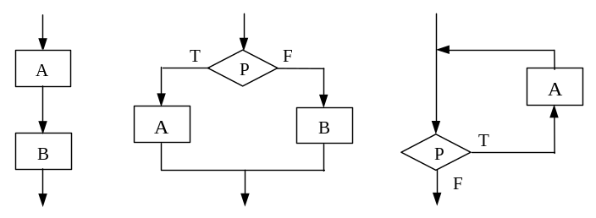
(a) 顺序结构 (b) 选择结构 (c) 循环结构

2.18 “GOTO语句问题”的提出直接导致了计算学科哪一个分支领域的产生？
答：关于“GOTO语句”问题的争论直接导致了一个新的学科分支领域，即程序设计方法学的产生。

2.19 “图灵测试”和“中文屋子”是如何从哲学的角度反映人工智能本质特征的？
答：“图灵测试”不要求接受测试的思维机器在内部构造上与人脑一样，它只是从功能的角度来判定机器是否能思维，也就是从行为主义这个角度来对“机器思维”进行定义。尽管图灵对“机器思维”的定义是不够严谨的，但他关于“机器思维”定义的开创性工作对后人的研究具有重要意义，因此，一些学者认为，图灵发表的关于“图灵测试”的论文标志着现代机器思维问题讨论的开始。
西尔勒借用语言学的术语非常形象地揭示了“中文屋子”的深刻寓意：形式化的计算机仅有语法，没有语义。因此，他认为，机器永远也不可能代替人脑。作为以研究语言哲学问题而著称的分析哲学家西尔勒来自语言学的思考，的确给人工智能涉及的哲学和心理学问题提供了不少启示。

2.20 举例说明计算机中的博弈问题。
答：计算机中的博弈问题是人工智能领域研究的重点内容之一。其中最具代表性的是双人完备博弈，如国际象棋、西洋跳棋、围棋、中国象棋等。对于任何一种双人完备博弈，都可以用一个博弈树（与或树）来描述，并通过博弈树搜索策略寻找最佳解。1997年5月，由IBM公司研制的高性能并行计算机“深蓝”与国际象棋冠军卡斯帕罗夫交战，以两胜一负三平取得了胜利。

2.21 为什么说人要在计算能力上超过计算机是不现实的？
2.22 简述计算机科学各主领域的内容。
答：计算机科学包括离散结构、程序设计基础、算法与复杂性、体系结构、操作系统、网络计算。程序设计语言、人机交互、图形学和可视化计算、智能系统、信息系统、软件工程、社会和职业问题、科学计算等主领域。对各个主领域的内容简述如下。
离散结构包括集合论、数理逻辑、代数系统、图论和组合数学等重要内容。
程序设计基础领域的知识由程序设计实践中所需要的基本技能和概念组成，该领域的知识单元包括了基本程序设计概念、基本数据结构、算法程序等。
算法是计算机科学和软件工程的基础。现实世界中任何软件系统的性能仅依赖于两个方面：所选择的算法、以及在各不同层次实现的效率。算法研究能够深刻理解问题的本质和可能的求解技术，而不依赖于具体的程序设计语言、程序设计模式、计算机硬件、或其他任何与实现有关的内容。
计算机在计算技术中处于核心地位。作为计算专业的学生，都应该对计算机系统的功能部件、功能特点、性能和相互作用有一定的理解，而不应该只将计算机看作是一个执行程序的黑盒子。
操作系统是对计算机硬件行为的抽象，程序员用它来对硬件进行控制。操作系统还负责管理计算机用户间的共享资源（如文件等）。
网络计算包括的子领域有：计算机通信网络的概念和协议、多媒体系统、Web标准和技术、网络安全、移动计算、以及分布式系统等。
程序设计语言是程序员与计算机交流的主要工具。一个程序员不仅要掌握一种程序设计语言，更要了解各种程序设计语言的不同风格。在工作中，程序员会将使用不同风格的语言，也会遇到许多不同的语言。为了迅速掌握一门新语言，程序员必须理解程序设计语言的语义以及在不同的程序设计范式之间设计上的折中。为了理解程序设计语言实用的一面，还要求具有程序设计语言翻译和诸如存储分配等方面的基础知识。
人机交互的重点，在于理解作为交互式对象的人的行为，知道怎样使用以人为中心的方法来开发和评价交互式软件系统。
图形学和可视化计算领域可以划分成计算机图形学、可视化、虚拟现实、计算机视觉等4个相互关联的领域。其中，计算机图形学是一门以计算机产生，并在其上展示的图像进行信息交流的艺术和科学；计算机图形学的目标是对人的视觉中心及其他认知中心有进一步深入的了解。可视化领域是为了确定并展示存在于（如计算和医学科学）和比较抽象的数据集中基本的相互关联的结构与关系；展示的主要目标应当是发掘在数据集中替在的信息，从而有助于用户对它们的理解。虚拟现实是要让户能够经历由计算机图形学以及可能的其他感知通道产生的三维环境，提供一种能增进用户与计算机创建的“世界”交互作用的环境。计算机视觉的目标是推导从一幅或多幅二维图像所表示的出三维图像世界的性质和结构。
智能系统依赖于一整套关于问题求解、搜索算法以及机器学习技术的专门知识表示机制和推理机制。
信息系统包括信息获取、信息数字化、信息表示、组织、转化和信息的表现；有效地访问和更新存储信息的算法、数据建模和数据抽象以及物理文件的存储技术、共享数据的信息安全、隐私性、完备性和保护。
软件工程是一门关于如何有效构建满足用户需求的软件系统所需的理论、知识和实践的学科。软件工程适应各种软件开发，它包含需求分析和规格、设计、构建、测试、运行和维护等软件系统生存周期的所有阶段。软件工程使用工程化的方法、过程、技术和度量标准。
通过学习社会和职业问题主领域的知识，学生需要了解计算学科本身基本的文化、社会、法律和道德等问题，知道这个学科的过去、现在和未来，同时也要了解在该学科的发展过程中起着重要作用的哲学问题、技术问题和美学价值观。学生应该有能力提出关于社会对信息技术的影响问题，以及对这些问题的可能答案进行评价的能力。最后，学生需要认识到软/硬件销售商和用户的权利，还必须遵守相关的职业道德。
科学计算领域提供了许多有价值的思想和技术，包括数值表示的精度、误差分析、数值技术、建模和仿真。

2.23 *计算机科学各主领域包括哪些基本问题？
答：计算机科学包括离散结构、程序设计基础、算法与复杂性、体系结构、操作系统、网络计算。程序设计语言、人机交互、图形学和可视化计算、智能系统、信息系统、软件工程、社会和职业问题、科学计算等主领域。
程序设计基础主领域的基本问题包括：（1）对给定的问题，如何进行有效的描述并给出算法？（2）如何正确选择数据结构？（3）如何进行设计、编码、测试和调试程序？
算法与复杂性主领域的基本问题包括：（1）对于给定的问题类，最好的算法是什么？要求的存储空间和计算时间有多少？空间和时间如何折衷？（2）访问数据的最好方法是什么？（3）算法最好和最坏的情况是什么？（4）算法的平均性能如何？（5）算法的通用性如何？
体系结构主领域的基本问题包括：（1）实现处理器、内存和机内通信的方法是什么？（2）如何设计和控制大型计算系统，而且使其令人相信，尽管存在错误和失败，但它仍然是按照我们的意图工作的？（3）哪种类型的体系结构能有效地包含许多在一个计算中能并行工作的处理元素？（4）如何度量性能？
操作系统主领域的基本问题包括： （1）在计算机系统操作的每一个级别上，可见的对象和允许进行的操作各是什么？ （2）对于每一类资源，能够对其进行有效利用的最小操作集是什么？ （3）如何组织接口才能使得用户只需与抽象的资源而非硬件的物理细节打交道？ （4）作业调度、内存管理、通信、软件资源访问、并发任务间的通信以及可靠性与安全的控制策略是什么？（5）通过少数构造规则的重复使用进行系统功能扩展的原则是什么？
网络计算主领域的基本问题包括：（1）网络中的数据如何进行交换？（2）网络协议如何验证？（3）如何保证网络的安全？（4）分布式计算的性能如何评价？（5）分布式计算如何组织才能够使通过通信网连接在一起的自主计算机参加到一项计算中，而网络协议、主机地址、带宽和资源则具有透明性？
程序设计语言主领域的基本问题包括：（1）语言（数据类型、操作、控制结构、引进新类型和操作的机制）表示的虚拟机的可能组织结构是什么？（2）语言如何定义机器？机器如何定义语言？（3）什么样的表示法（语义）可以有效地用于描述计算机应该做什么？
人—机交互主领域的基本问题包括：（1）表示物体和自动产生供阅览的照片的有效方法是什么？（2）接受输入和给出输出的有效方法是什么？（3）怎样才能减小产生误解和由此产生的人为错误的风险？（4）图表和其他工具怎样才能通过存储在数据集中的信息去理解物理现象？
图形学和可视化计算主领域的基本问题包括：（1）如何选择支撑图像产生以及信息浏览的更好模型？（2）如何提取科学的（计算和医学）和更抽象的相关数据？（3）图像形成过程的解释和分析方法。
智能系统主领域的基本问题包括：（1）基本的行为模型是什么？如何建造模拟它们的机器？（2）规则评估、推理、演绎和模式计算在多大程度上描述了智能？（3）通过这些方法模拟行为的机器的最终性能如何？（4）传感数据如何编码才使得相似的模式有相似的代码？（5）电机编码如何与传感编码相关联？（6）学习系统的体系结构怎样？（7）这些系统是如何表示它们对这个世界的理解的？
信息系统主领域的基本问题包括：（1）使用什么样的建模概念来表示数据元素及其相互关系？（2）怎样把基本操作（如存储、定位、匹配和恢复）组合成有效的事务？（3）这些事务怎样才能与用户有效地进行交互？（4）高级查询如何翻译成高质量的程序？（5）哪种机器体系结构能够进行有效的恢复和更新？（6）怎样保护数据，以避免非授权访问、泄露和破坏？（7）如何保护大型的数据库，以避免由于同时更新引起的不一致性？（8）当数据分布在许多机器上时如何保护数据、保证性能？（9）文本如何索引和分类才能够进行有效的恢复？
软件工程主领域的基本问题包括：（1）程序和程序设计系统发展背后的原理是什么？（2）如何证明一个程序或系统满足其规格说明？（3）如何编写不忽略重要情况且能用于安全分析的规格说明？（4）软件系统是如何历经不同的各代进行演化的？（5）如何从可理解性和易修改性着手设计软件？
社会和职业问题主领域的基本问题包括：（1）计算学科本身的文化、社会、法律和道德的问题；（2）有关计算的社会影响问题，以及如何评价可能的一些答案的问题；（3）哲学问题；（4）技术问题以及美学问题。
科学计算主领域的基本问题包括：（1）如何精确地以有限的离散过程近似表示连续和无限的离散过程？（2）如何处理这种近似产生的错误？（3）给定某一类方程在某精确度水平上能以多快的速度求解？（4）如何实现方程的符号操作，如积分、微分以及到最小项的归约？（5）如何把这些问题的答案包含到一个有效的、可靠的、高质量的数学软件包中？
3.1 以“学生选课”为例，分析人们对客观世界的认识过程。
解：“学生选课”管理系统的研制过程蕴含了人们对客观世界从感性认识（通过E-R图，实现对例子的抽象）到理性认识（在关系数据理论的指导下，通过建立更为适合的关系模型而实现对例子的理性认识），再由理性认识回到实践（在实现对“例子”的感性认识和理性认识后，编写程序完成“学生选课”管理信息系统的工作）中来的科学思维方式。

3.2 请读者将所在班级若干学生（至少10人）以及他们选修课程的具体内容，根据以下关系模型进行填写。
学生（学号，姓名，年龄，性别）；
课程（课程号，课程名）；
学生选课（学号，课程号，成绩）；
解：
学生 课程
学号 | 姓名 | 年龄 | 性别
96031101 | 黎明 | 20 | 男
96031102 | 李朋 | 19 | 男
96031103 | 张风 | 20 | 男
96031104 | 李红 | 20 | 女
96031105 | 王菲 | 19 | 女
96031106 | 周讯 | 20 | 女
96031107 | 刘德华 | 21 | 男
96031108 | 范冰冰 | 19 | 女
96031109 | 张艺谋 | 22 | 男
960311010 | 巩丽 | 20 | 女
课程号 | 课程名
01 | 计算机科学导论
02 | 高等数学
03 | 大学英语
04 | 离散数学
05 | C语言
06 | 操作系统
07 | 汇编语言
08 | 编译原理
09 | 数据库系统概论
10 | 离散数学
学生选课
学号 | 课程号 | 成绩
96031101 | 01 | 90
96031101 | 05 | 88
96031104 | 02 | 89
96031104 | 07 | 80
96031106 | 03 | 96
96031106 | 09 | 92
96031106 | 10 | 88
96031108 | 01 | 76
96031109 | 02 | 90
960311010 | 01 | 86

3.3请读者将所在班级若干学生（至少10人）的具体内容，根据以下关系模型进行填写，并分析可能出现的问题。
学生（学号，姓名，年龄，性别，系名，系主任）
解：
学生
学号 | 姓名 | 年龄 | 性别 | 系名 | 系主任
96031101 | 黎明 | 20 | 男 | 三院 | 黄廷磊
96031102 | 李朋 | 19 | 男 | 三院 | 黄廷磊
96031103 | 张风 | 20 | 男 | 三院 | 黄廷磊
96031104 | 李红 | 20 | 女 | 三院 | 黄廷磊
96031105 | 王菲 | 19 | 女 | 三院 | 黄廷磊
96031106 | 周讯 | 20 | 女 | 三院 | 黄廷磊
96031107 | 刘德华 | 21 | 男 | 三院 | 黄廷磊
96031108 | 范冰冰 | 19 | 女 | 三院 | 黄廷磊
96031109 | 张艺谋 | 22 | 男 | 三院 | 黄廷磊

该关系模式中出现了这样的传递函数依赖：学号（码）→系名，系名→系主任。因此，它不属于3NF。会出现插入异常、删除异常和冗余的问题。

3.4 什么是概念模型和关系模型？
解：概念模型用于信息世界的建模，是客观世界到信息世界的抽象。最常用的描述客观世界并建立概念模型的抽象方法是Ｅ-Ｒ方法（Entity-Relationship Approach），该方法也被称为实体－联系模型（或E-R图）。
关系模型支持的是一种二维表结构的数据模型，它由关系数据结构、关系数据操作和关系数据的完整性约束条件三部分组成。其中关系就是一张二维表。在关系模型中，客观世界的实体以及实体之间的各种联系均用关系来表示。

3.5简述计算学科中3个学科形态的主要内容。
解：计算学科中，按客观现象的研究过程，抽象形态包括以下4个步骤的内容：
（1）形成假设；
（2）建造模型并作出预测；
（3）设计实验并收集数据；
（4）对结果进行分析。
计算学科中，从统一合理的理论发展过程来看，理论形态包括以下4个步骤的内容：
（1）表述研究对象的特征（定义和公理）；
（2）假设对象之间的基本性质和对象之间可能存在的关系（定理）；
（3）确定这些关系是否为真（证明）；
（4）结论。
计算学科中，从为解决某个问题而实现系统或装置的过程来看，设计形态包括以下4个步骤的内容：
（1）需求分析；
（2）建立规格说明；
（3）设计并实现该系统；
（4）对系统进行测试与分析。

3.6 什么是形式语言？试举例说明。
解：形式语言是进行形式化工作的元语言，它是以数学和数理逻辑为基础的科学语言。形式语言的基本特点有：
（1）有一组初始的、专门的符号集；
（2）有一组精确定义的，由初始的、专门的符号组成的符号串转换成另一个符号串的规则。在形式语言中，不允许出现根据形成规则无法确定的符号串。
比如：语言Z定义为：
初始符号集：{a，b，c，d，e，(，)，+，−，×，÷}。形成规则：上述符号组成的有限符号串中，凡以符号“（”开头且以“）”结尾的符号串，为一公式，否则不是。
Z是一形式语言？

3.7 图灵机有什么特点？它的工作原理是什么？
解：（1）图灵机的特点
① 图灵机由一条两端可无限延长的带子、一个读写头以及一组控制读写头工作的命令组成，如下图所示。图灵机的带子被划分为一系列均匀的方格。读写头可以沿带子方向左右移动，并可以在每个方格上进行读写。
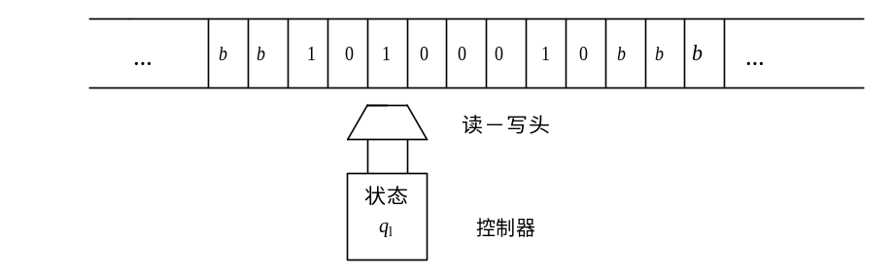
图灵机
② 写在带子上的符号为一个有穷字母表：{S₀，S₁，S₂，…，S_{p}}。通常，可以认为这个有穷字母表仅有S₀、S₁两个字符，其中S₀可以看作是“0”，S₁可以看作是“1”，它们只是两个符号。
③ 机器的控制状态表为：{q₁，q₂，…，q_{m}}。通常，将一个图灵机的初始状态设为q₁，在每一个具体的图灵机中还要确定一个结束状态q_{w}。
一个给定机器的“程序”认为是机器内的五元组（q_{i}S_{j}S_{k}R（或L或N）q_{l}）形式的指令集，五元组定义了机器在一个特定状态下读入一个特定字符时所采取的动作。5个元素的含义如下：
q_{i}表示机器目前所处的状态；
S_{j}表示机器从方格中读入的符号；
S_{k}表示机器用来代替S_{j}写入方格中的符号；
R、L、N分别表示向右移一格、向左移一格、不移动；
q_{l}表示下一步机器的状态。

（2）图灵机的工作原理
机器从给定带子上的某起始点出发，其动作完全由其初始状态及机内五元组来决定。就某种意义而言，一个机器其实就是它作用于纸带上的五元组集。

3.8 计算题：在图灵的带子机中，设b表示空格，q₁表示机器的初始状态，q₄表示机器的结束状态，如果带子上的输入信息是11100101，读入头对准最右边第一个为1的方格，状态为初始状态q₁。请写出执行以下命令后的计算结果。
q₁ 0 0 L q₂
q₁ 1 0 L q₃
q₁ b b N q₄
q₂ 0 0 L q₂
q₂ 1 0 L q₂
q₂ b b N q₄
q₃ 0 0 L q₂
q₃ 1 0 L q₃
q₃ b b N q₄
解：计算结果为00000000或0。（考试时需要写出步骤，标准见67页书籍）

3.9 简述冯·诺伊曼型计算机的体系结构及其特点。
解：冯·诺依曼计算机（单指令顺序存储程序式计算机）的体系结构由存储器、控制器、运算器、输入和输出设备等五个基本部件组成的，如图所示：

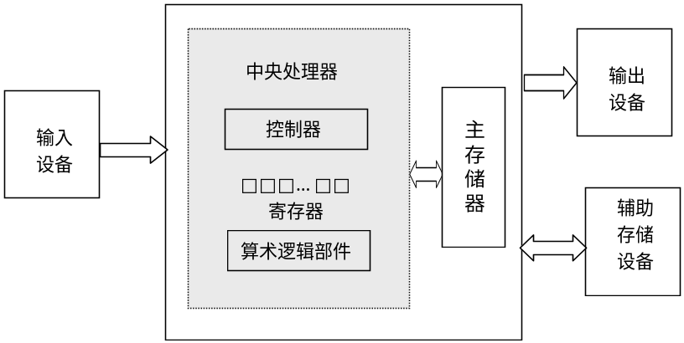

冯·诺依曼计算机的体系结构
冯·诺依曼计算机的体系结构，也即存储程序式计算机的体系结构的特点，是将程序与数据一样看待，对程序像数据那样进行适当的编码，然后与数据一起共同存放在存储器中。这样，计算机就可以通过改变存储器中的内容，对数据进行操作。从原来对程序和数据的严格区别到一样看待，这个观念上的转变是计算机史上的一场革命，它反映的正是计算的本质，即符号串的变化。

3.10 为什么说，从原来对程序和数据的严格区别到后来的一样看待，这个观念上的转变是计算机史上的一场革命。
解：它反映的正是计算的本质，即符号串的变化。所以说从原来对程序和数据的严格区别到后来的一样看待，这个观念上的转变是计算机史上的一场革命。

3.11根据计算机输入设备和输出设备的定义，硬盘属于输入设备，还是输出设备？或者，既属于输入设备，又属于输出设备？
解：输入和输出设备是人与计算机进行交互的两大部件，一类是将信息输入计算机；一类是将信息输出计算机。
硬盘既属于输入设备，又属于输出设备。

3.12 CPU与主存之间是用什么进行数据传递的？
解：CPU与主存之间是用总线进行数据传递的。

3.13 现有一台计算机，它的总线宽度（也即数据电线的宽度）为32位，地址总线的宽度为16位，试问该计算机有多少不同的地址空间，一次总线传送的数据位数是多少，最大值是多少？
解：若总线宽度（也即数据电线的宽度）为32位，地址总线的宽度为16位，该计算机有2¹⁶个不同的地址空间，一次总线传送的数据位数是32位，最大值是2³²-1。

3.14 在冯·诺伊曼型计算机中，运算器能否直接与主存和外存中的数据打交道？若不能，哪它只能与CPU中的什么储存单元打交道？
解：在冯·诺伊曼型计算机中，运算器不能直接与主存和外存中的数据打交道；它只能与CPU中的控制单元打交道。

3.15 画出基于总线的计算机系统的硬件组成。
解：
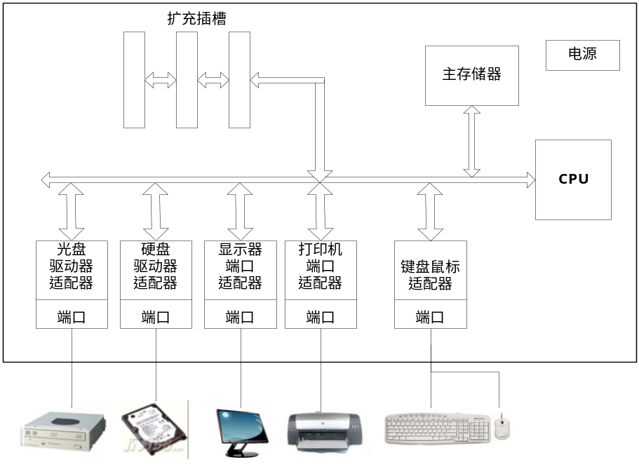
基于总线的计算机系统的硬件组成

3.16 如果一个指令系统有12条指令，请问操作码应该设置为多少位？若操作码有5位，那么最多可以设计多少条指令？
解：如果一个指令系统有12条指令，操作码应该设置为4位？若操作码有5位，那么最多可以设计2⁵=32条指令

3.30 什么是机器语言？什么是汇编语言？
解：每台数字电子计算机在设计中，都规定了一组指令，这组机器指令集合，就是所谓的机器指令系统。用机器指令形式编写的程序，称为机器语言。
在机器指令的基础上，人们提出了采用字符和十进制数来代替二进制代码的思想，产生了将机器指令符号化的汇编语言。

3.31 简述CISC和RISC的设计思想。
解：在实际机器研制的过程中，同时也要对指令系统进行设计。为了使机器具有更强的功能、更好的性能价格比，人们对机器指令系统进行了研究：最初人们采用的是进一步增强原有指令的功能，并设置更为复杂的指令的方法，按照这种思路，机器指令系统将变得越来越庞杂，采用这种设计思路的计算机被称为复杂指令系统计算机（CISC）。
为了解决CISC中存在的问题，Patterson等人提出了RISC的设计思路，这种设计思路主要是通过减少指令总数和简化指令的功能来降低硬件设计的复杂度，从而提高指令的执行速度。按照这种思路，机器指令系统将得到进一步精简，采用这种设计思路的计算机被称为精简指令系统计算机（RISC）。

3.32 什么是虚拟机？引入“虚拟机”这一概念有何意义？
解：虚拟机（Virtual Machine，也被译为如真机）是一个抽象的计算机，它由软件实现，并与实际机器一样，都具有一个指令集并可以使用不同的存储区域。
引入虚拟机的概念，就计算机语言而言，有以下意义和作用：
（1）有助于我们正确理解各种语言的实质和实现途径
微指令、机器指令、作业控制语言主要是为支撑更高层次虚拟机所必需的解释程序和翻译程序而设计的，它们是更高层次虚拟机设计与实现的基础。汇编语言、高级语言、应用语言主要是为应用程序员设计的，它们需通过翻译变成低级语言，或由低级语言解释来执行。为了对上一层次语言进行较为方便的翻译和解释，相邻层次语言的语义差距不能太大。虚拟机的引入，有助于我们正确理解各种语言的实质和实现途径，从而更好地进行语言的研究和应用。
（2）推动了计算机体系结构以及计算机语言的发展
虚拟机的引入使计算机体系结构得到了极大的发展，由于各层次虚拟机均可以识别相应层次的计算机语言，从而摆脱了这些语言必须在同一台实际机器上执行的状况，为多处理计算机系统、分布式处理系统以及计算机网络、并行计算机系统等新的计算机体系结构的出现奠定了基础。
（3）有助于各层次计算机语言自身的完善
虚拟机的层次之分，有助于各层次计算机语言相对独立地发展，使研制者可以将注意力主要放在本层次语言上，使之不断地得到完善和发展。各种语言的不同升级版本就是这种不断完善的产物。

3.33 如何用虚拟机的观点来划分计算机的层次结构？
解：从语言的角度给出计算机系统的层次结构图（如图所示）。
应用语言虚拟机（第五层）
1．该层次的机器语言为：应用语言
2．用应用语言编写的应用语言程序经应用程序包翻译成高级语言
↓
高级语言虚拟机（第四层）
1．该层次的机器语言为：高级语言或专用代码（如Java虚拟机中的字节码）
2．高级语言程序经编译程序翻译成汇编语言（或某种中间语言程序，或机器语言程序）
↓
汇编语言虚拟机（第三层）
1．该层次的机器语言为：汇编语言
2．汇编语言程序经汇编程序翻译成机器语言程序
↓
操作系统虚拟机（第二层）
1．该层次的机器语言为：作业控制语言
2．由机器语言程序解释操作系统命令
↓
固件虚拟机（第一层）
1．该层次的机器语言为：机器指令
2．用微指令程序解释机器指令
↓
实际机器（第0层）
1．该层次的机器语言为：微指令
2．由硬件直接执行
计算机系统的层次结构图

3.34 为什么说自然语言的“创造性”过程的本质与计算过程的本质是一致的？
解：乔姆斯基把人所具有的创造和理解正确句子的能力称为语言的“创造性”（Creativity）。而语言“创造性”过程的本质，其实就是由有限数量的词根据一定的规则产生正确句子的过程，进一步而言，其实质也就是一个字符串到另一个字符串的变换过程。显然，语言“创造性”过程的本质与计算过程的本质是一致的，因此，可以将自然语言也看作是一种计算，从而自然语言能否实现形式化的争论也就不存在了。

3.35 自然语言的计算机处理分为哪4个层次？
解：自然语言的计算机处理可以分为以下四个层次：
（1）第一层次是文字和语音，即基本语言信息的构成；
（2）第二层次是语法，即语言的形态结构；
（3）第三层次是语义，即语言与它所指的对象之间的关系；
（4）第四层次是语用，即语言与它的使用者之间的关系。

